Что советуют врачи?

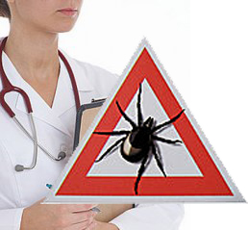
Клещи окончательно проснулись.
Врачи напоминают, что на сегодня
единственным способом защиты от
клещевого энцефалита является вакцинация. Полностью защищенным от заболевания человек считается после прохождения полного курса: двух прививок в течение года,
еще одной через год и далее –
по прививке через каждые 3 года.
При выходе на природу, в лес,
на дачу нужно одевать защитную одежду: штаны, капюшон. Каждые 15 минут нужно производить самоосмотр на предмет обнаружения клещей на теле, взаимоосмотры – каждые 30 минут. Снимать клещей нужно не руками, а, например, палочками, причем, не раздавливать, а только сжигать.
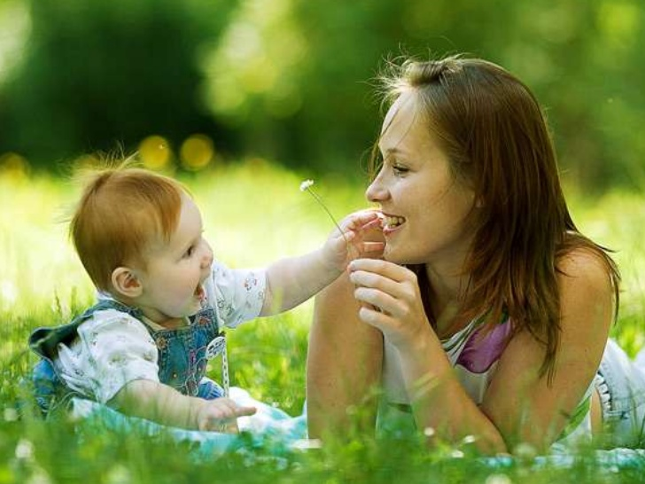
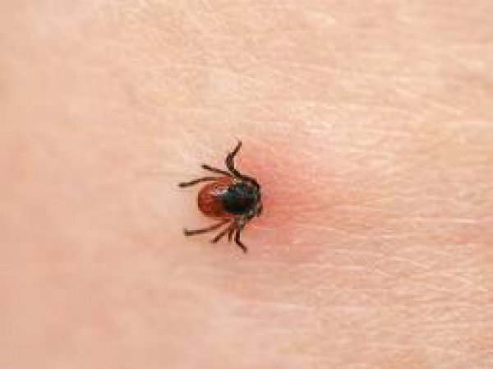Чтобы защитить себя от присасывания клещей и заражения необходимо соблюдать следующие правила:

1. При посещении леса одеваться таким образом,
чтобы облегчить быстрый осмотр для
обнаружения клещей: носить однотонную и
светлую одежду; брюки заправлять в
сапоги, гольфы и носки с плотной резинкой,
верхнюю часть одежды - в брюки;
манжеты рукавов должны плотно прилегать к руке;
ворот рубашки и брюки должны иметь плотную застежку,
под которую не может проползти клещ;
на голову надевать капюшон, пришитый к рубашке,
куртке, или заправлять волосы под косынку, шапку.

2. Не располагаться на отдых в лесу в затененных местах с высоким травостоем, не садиться и не ложиться на траву. Стоянки и ночевки в лесу устраивать на участках, лишенных травяной растительности, или в сухих сосновых лесах на песчаных почвах.

3. Каждые 10-15 минут проводить само- и взаимоосмотры для обнаружения клещей.

4. Применять специальные химические средства индивидуальной защиты от клещей: акарицидные средства (предназначены для обработки верхней одежды, применение на кожу недопустимо) и репеллентные средства (предназначены для обработки верхней одежды, применение на кожу возможно для защиты от кровососущих двукрылых), которые продаются во всех аптеках.

5. Регулярно осматривать домашних животных после прогулок на природе для обнаружения и удаления с них прицепившихся и присосавшихся клещей.

6. После возвращения из леса или перед ночевкой снять одежду, тщательно осмотреть тело и одежду.

7. Не заносить в помещение свежесорванные растения, верхнюю одежду и другие предметы, на которых могут оказаться клещи.

8. В случае присасывания клеща, как можно быстрее удалить его, для чего необходимо обратиться за медицинской помощью или удалить клеща самостоятельно. Клещей удобно удалять изогнутым пинцетом или хирургическим зажимом. При этом клеща нужно захватить как можно ближе к хоботку, затем его аккуратно подтягивают, при этом вращая вокруг своей оси в удобную сторону. Обычно через 1-3 оборота клещ извлекается целиком вместе с хоботком. Если же клеща попытаться выдернуть, то велика вероятность его разрыва. Удаление клеща можно проводить с помощью петли из прочной нитки легкими покачиваниями, предварительно смазав тело клеща любым маслом. После удаления клеща следует поместить в небольшой стеклянный флакон вместе с кусочком ваты, слегка смоченным водой, закрыть флакон плотной крышкой.

9. Для исследования клеща - его нужно доставить в лабораторию. По направлению лечебно-профилактического учреждения лабораторное исследование клеща проводится бесплатно. Место укуса и руки - обработать йодом или одеколоном и обратиться в лечебно-профилактическое учреждение для медицинского наблюдения и при необходимости назначения экстренной профилактики.

10. Наиболее эффективным средством профилактики клещевого энцефалита является вакцинация.

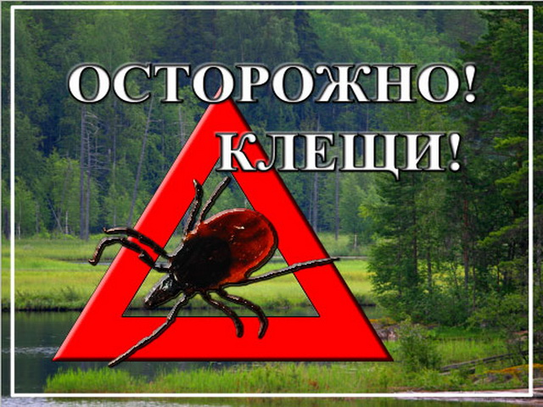Подготовила воспитатель
МАДОУ «Слободо-Туринский детский сад «Родничок» Устинова Ю.С.

